**LAB 6 - PH40458:**

1. ***Hướng dẫn cài đặt và cấu hình Selenium Webdriver***

* B1: Tìm kiếm “Cửa hàng Chrome” trên thanh tìm kiếm

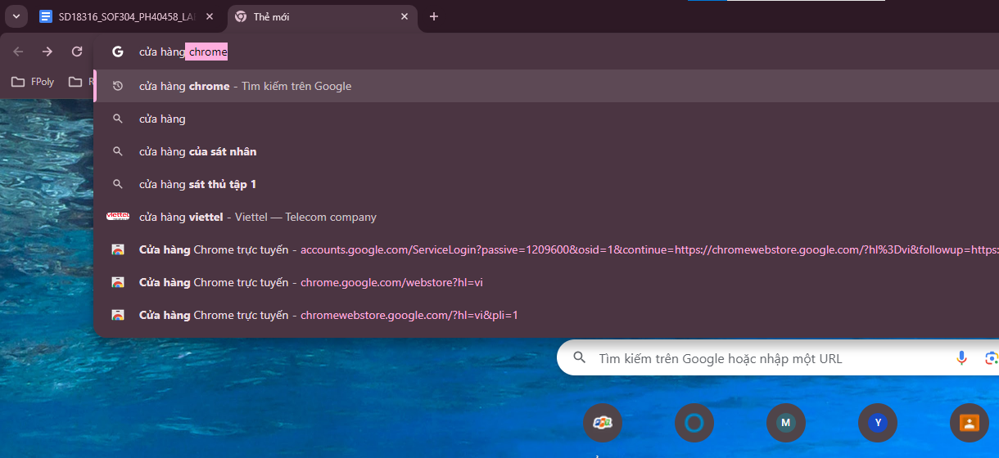

* B2: Chọn “Cửa hàng Chrome” ở mục đầu tiên



* B3: Gõ “Selenium IDE” trên thanh tìm kiếm

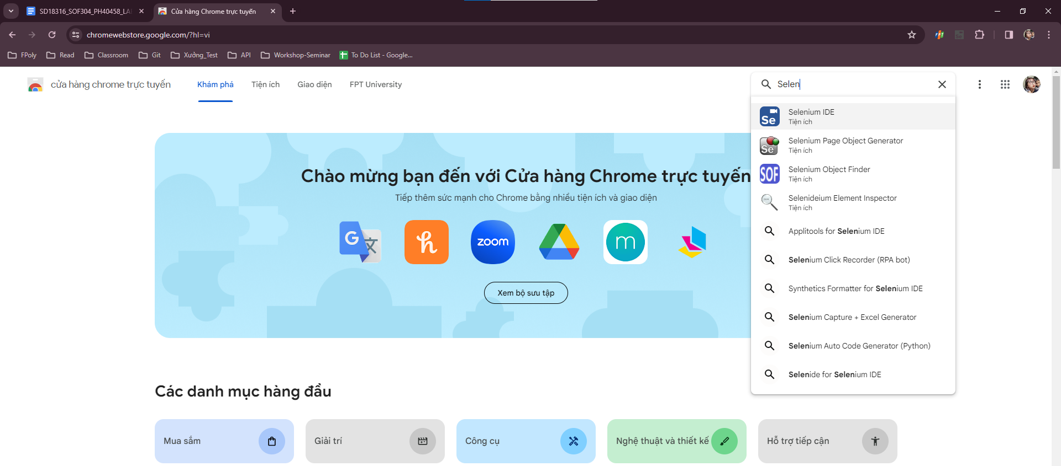

* B4: Chọn “Thêm vào Chrome”

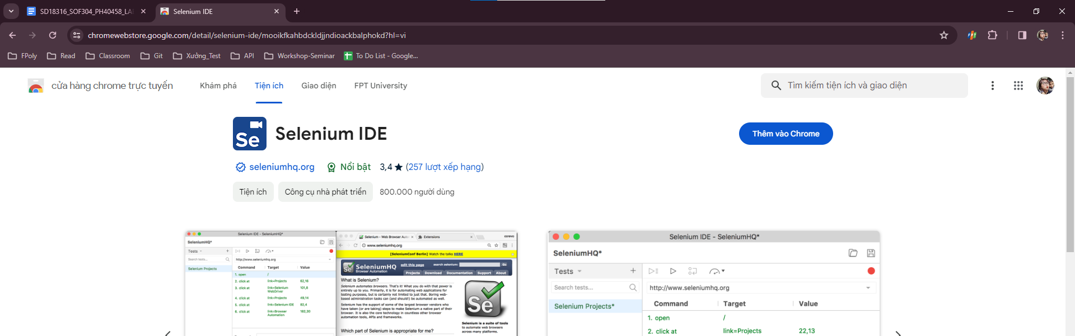

* B5: Sau khi thêm extension thành công, chọn ghim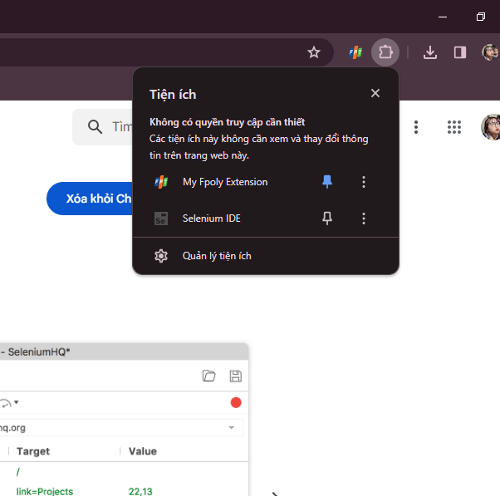
* B6: Mở Selenium IDE

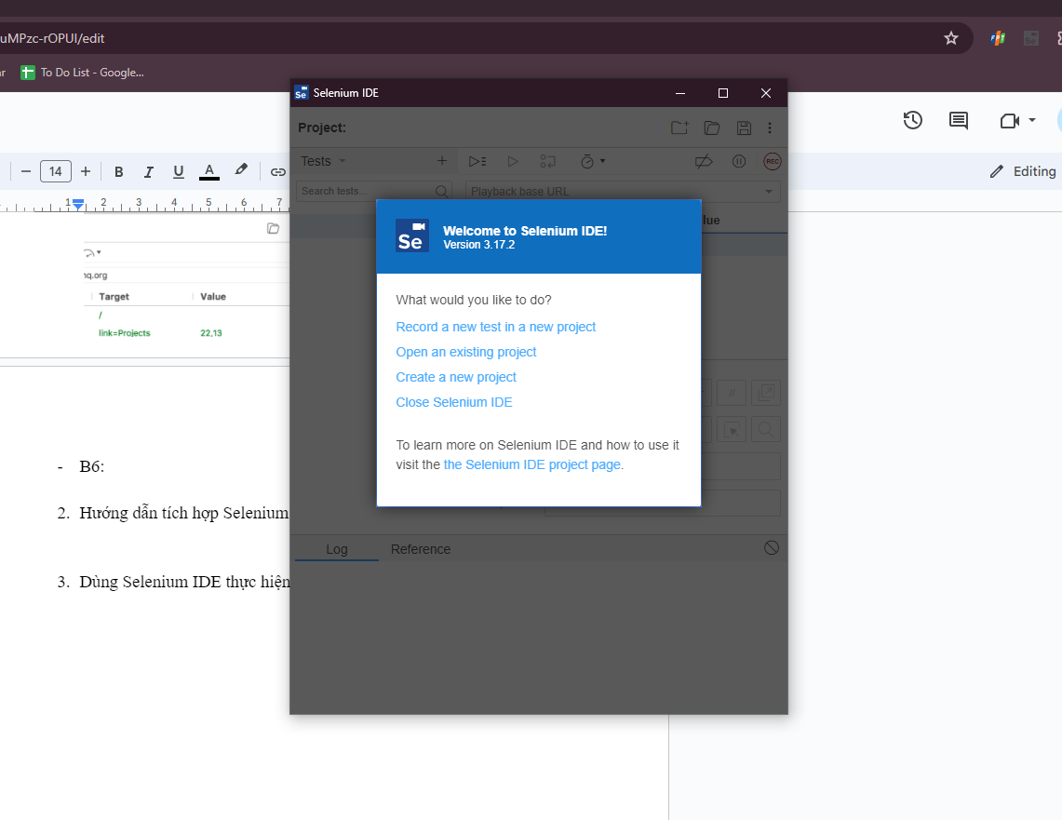

1. ***Hướng dẫn tích hợp Selenium vào sản phẩm của môn dự án 1***

* B1: Gõ “Selenium java dependency in pom.xml” trên thanh tìm kiếm

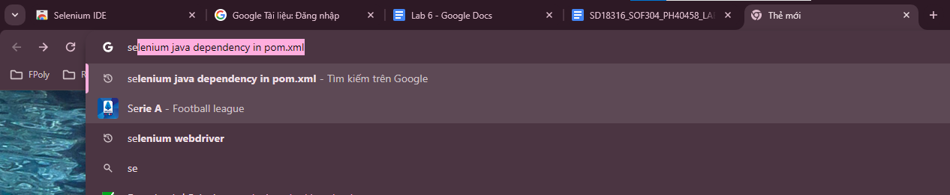

* B2: Chọn “Selenium Java”

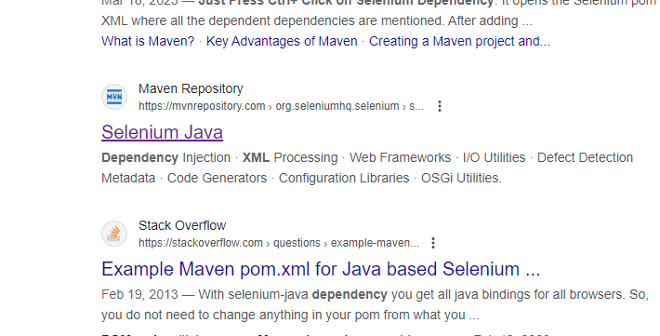

* B3: Sau khi giao diện như thế này, chọn “4.19.1”

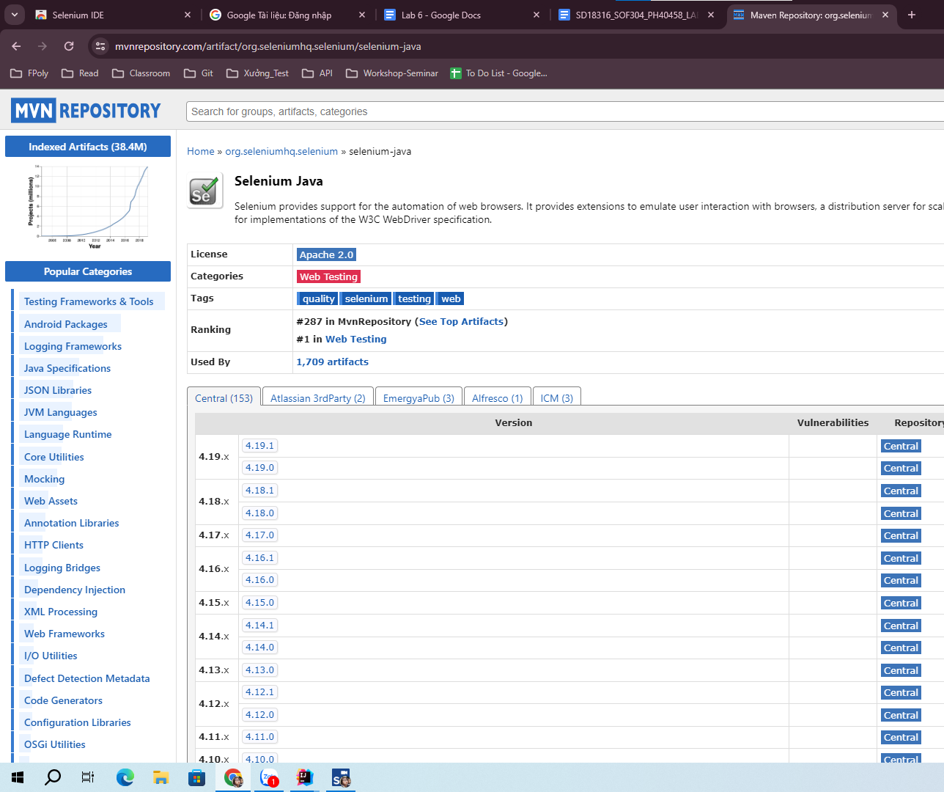

* B4: Copy đoạn dependency vào file pom.xml

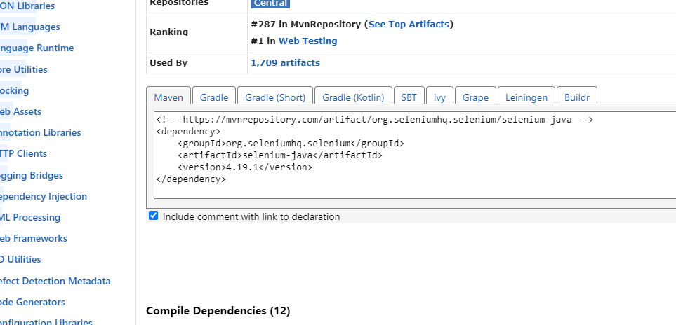

* B5: Add và load lại maven

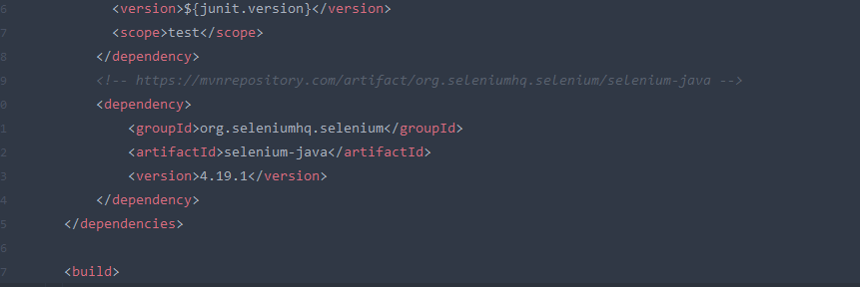

1. ***Dùng Selenium IDE thực hiện các hành động***